Документ предоставлен КонсультантПлюс

КОМИТЕТ ГОСУДАРСТВЕННОЙ ОХРАНЫ ОБЪЕКТОВ
КУЛЬТУРНОГО НАСЛЕДИЯ ВОЛГОГРАДСКОЙ ОБЛАСТИ

ПРИКАЗ
от 15 марта 2021 г. N 172

ОБ УТВЕРЖДЕНИИ ПЕРЕЧНЯ КООРДИНАТ ХАРАКТЕРНЫХ ТОЧЕК ГРАНИЦ
ТЕРРИТОРИИ ОБЪЕКТА КУЛЬТУРНОГО НАСЛЕДИЯ РЕГИОНАЛЬНОГО
ЗНАЧЕНИЯ "МЕСТО, ГДЕ СРАЖАЛИСЬ ВОИНЫ 92 ОТДЕЛЬНОЙ СТРЕЛКОВОЙ
БРИГАДЫ 62 АРМИИ", РАСПОЛОЖЕННОГО ПО АДРЕСУ: ВОЛГОГРАДСКАЯ
ОБЛАСТЬ, Г. ВОЛГОГРАД, УЛИЦА АКАДЕМИЧЕСКАЯ, КИНОТЕАТР
"ГВАРДЕЕЦ", ГРУЗОВОЙ РЕЧНОЙ ПОРТ

В соответствии со статьей 3.1, пунктом 2 статьи 33 Федерального закона от 25 июня 2002 г. N 73-ФЗ "Об объектах культурного наследия (памятниках истории и культуры) народов Российской Федерации", пунктом 8 требований к составлению проектов границ территорий объектов культурного наследия, утвержденных приказом Министерства культуры Российской Федерации от 04 июня 2015 г. N 1745, Положением о комитете государственной охраны объектов культурного наследия Волгоградской области, утвержденным постановлением Администрации Волгоградской области от 19 декабря 2016 г. N 697-п, приказываю:
1. Утвердить перечень координат характерных точек границ территории объекта культурного наследия регионального значения "Место, где сражались воины 92 отдельной стрелковой бригады 62 армии", расположенного по адресу: Волгоградская область, г. Волгоград, улица Академическая, кинотеатр "Гвардеец", грузовой речной порт, утвержденных приказом министерства культуры Волгоградской области от 26 ноября 2012 г. N 01-20/446 "Об установлении границы территории объекта культурного наследия регионального значения "Место, где сражались воины 92-й отдельной стрелковой бригады 62-й армии", сентябрь 1942 г. и установлении правовых режимов использования территории", согласно приложениям 1, 2.
2. Направить копию настоящего приказа в комитет культуры Волгоградской области в целях признания приложения 1 к приказу министерства культуры Волгоградской области от 26 ноября 2012 г. N 01-20/446 "Об установлении границы территории объекта культурного наследия регионального значения "Место, где сражались воины 92-й отдельной стрелковой бригады 62-й армии", сентябрь 1942 г. и установлении правовых режимов использования территории" утратившим силу.
3. Настоящий приказ вступает в силу со дня его подписания и подлежит официальному опубликованию.

Председатель комитета
А.Ю.БАЖЕНОВ

Приложение 1
к приказу
комитета государственной охраны
объектов культурного наследия
Волгоградской области
от 15.03.2021 N 172

Перечень координат характерных точек границ территории
объекта культурного наследия регионального значения "Место,
где сражались воины 92 отдельной стрелковой бригады
62 армии", расположенного по адресу: Волгоградская
область, г. Волгоград, улица Академическая,
кинотеатр "Гвардеец"

Система координат: местная городская СК

Номер характерной точки | Длина линии (м) | Х | У
н1 |  | -1613,3 | -974,19
 | 85
н2 |  | -1676,54 | -917,39
 | 40
н3 |  | -1703,26 | -947,15
 | 85
н4 |  | -1640,03 | -1003,95
 | 40
н1 |  | -1613,3 | -974,19

Система координат: WGS 84

Номер характерной точки | N | E
н1 | 48°41'43,11" С | 44°29'49,83" В
н2 | 48°41'41,06" С | 44°29'52,61" В
н3 | 48°41'40,20" С | 44°29'51,16" В
н4 | 48°41'42,24" С | 44°29'48,38" В

Ситуационный план границ территории объекта культурного
наследия регионального значения "Место, где сражались воины
92 отдельной стрелковой бригады 62 армии", расположенного
по адресу: Волгоградская область, г. Волгоград, улица
Академическая, кинотеатр "Гвардеец"

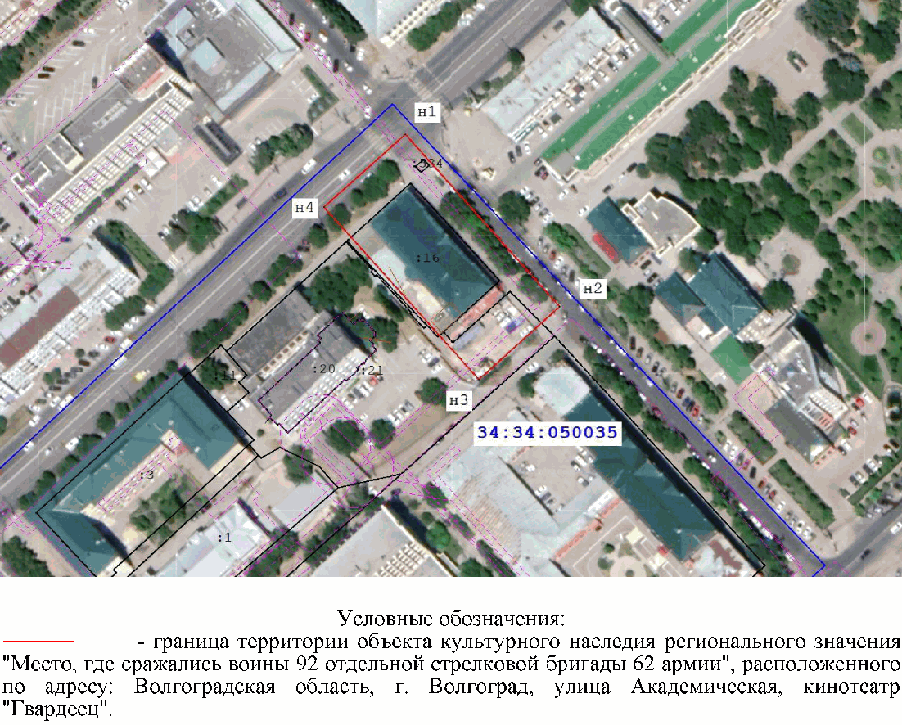

Приложение 2
к приказу
комитета государственной охраны
объектов культурного наследия
Волгоградской области
от 15.03.2021 N 172

Перечень координат характерных точек границ территории
объекта культурного наследия регионального значения "Место,
где сражались воины 92 отдельной стрелковой бригады
62 армии", расположенного по адресу: Волгоградская
область, г. Волгоград, грузовой речной порт

Система координат: местная городская СК

Номер характерной точки | Длина линии (м) | Х | У
н1 |  | -2466,49 | -992,97
 | 42
н2 |  | -2439,42 | -960,86
 | 10
н3 |  | -2447,06 | -954,41
 | 42
н4 |  | -2474,13 | -986,52
 | 10
н1 |  | -2466,49 | -992,97

Система координат: WGS 84

Номер характерной точки | N | E
н1 | 48°41'15,49" С | 44°29'48,92" В
н2 | 48°41'16,37" С | 44°29'50,49" В
н3 | 48°41'16,12" С | 44°29'50,81" В
н4 | 48°41'15,24" С | 44°29'49,24" В

Ситуационный план границ территории объекта культурного
наследия регионального значения "Место, где сражались воины
92 отдельной стрелковой бригады 62 армии", расположенного
по адресу: Волгоградская область, г. Волгоград, грузовой
речной порт

